**TUẦN** **12**



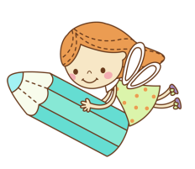 ***Họ và tên:***………………………………..***Lớp***…………

**Kiến thức cần nhớ**

**So sánh số lớn gấp mấy lần số bé. Bảng chia 8**

**1. So sánh số lớn gấp mấy lần số bé**

*Muốn so sánh số lớn gấp mấy lần số bé ta lấy số lớn chia cho số bé.*

**Ví dụ:**Đoạn thẳng AB dài 8cm, đoạn thẳng CD dài 2cm. Hỏi đoạn thẳng AB dài gấp mấy lần đoạn thẳng CD?

Tóm tắt:

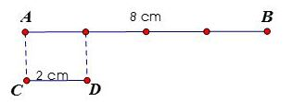

Bài giải

Độ dài đoạn thẳng AB gấp độ dài đoạn thẳng CD một số lần là:

8 : 2 = 4 (lần)

Đáp số: 4 lần.

**2. Bảng chia 8**

8 : 8 = 1 32 : 8 = 4 56 : 8 = 7

16 : 8 = 2 40 : 8 = 5 64 : 8 = 8

24 : 8 = 3 48 : 8 = 6 72 : 8= 9

80 : 8 = 10

*) Lưu ý

0 : 8 = **0** 8 : 1= 8

8 không chia được cho 0



**BÀI TẬP THỰC HÀNH**

**I. Thực hiện theo yêu cầu:**

1. Nối:

96 : 8

88 : 8

80 : 8

24 : 8

56 : 8



3 x 4

33 : 3

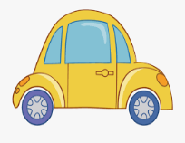

21 : 3



5 x 2



18 : 6

2. Bạn hãy tính kết quả rồi đánh số thứ tự từ bé đến lớn vào bên cạnh chú bướm:

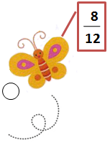

48 : 8 + 96



100 x 1 : 5



8 x 5 + 60



290 – 12 x 8



32 x 8 : 4



8 x 9 x 5

3. Hãy tô màu những chiếc lá theo yêu cầu:

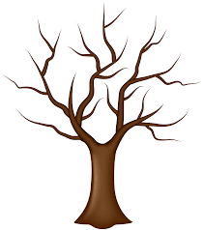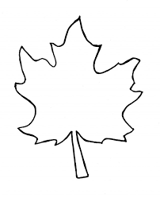

912 - 459



589 - 192



74 x 8



115 x 5



88 x 6



122 x 3

352 + 59

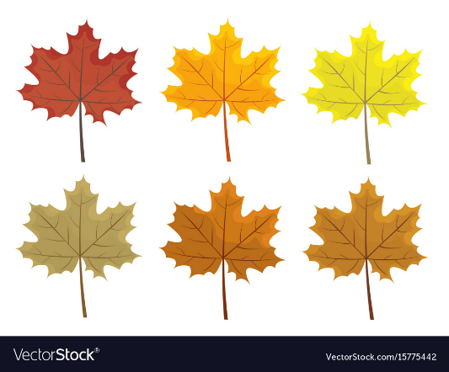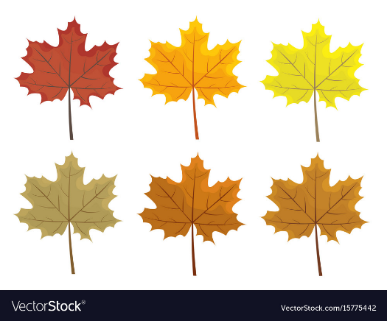

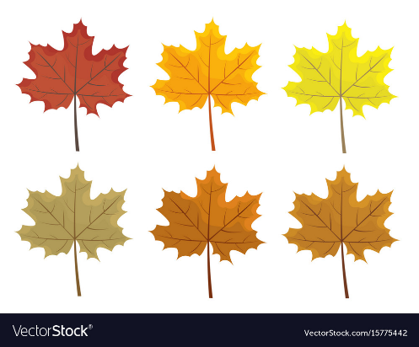

500 < < 600

400 < < 500

300 < < 400

4. Điền số thích hợp vào ô trống:

|  |  |  |  |  |
| --- | --- | --- | --- | --- |
| *Số bị chia* | 270 | 814 | 413 | 504 |
| *Số chia* | 3 | 4 | 5 | 2 |
| *Thương* |  |  |  |  |
| *Số dư* |  |  |  |  |

5. Điền số thích hợp vào ô trống:

|  |  |  |  |  |
| --- | --- | --- | --- | --- |
| *Số lớn* | 48 | 100 | 306 | 424 |
| *Số bé* | 6 | 5 | 6 | 2 |
| *Số lớn gấp số bé* |  |  |  |  |

**II. Tự luận:**

**Bài 1**: Đặt tính rồi tính:

123 × 3 71 × 8 219× 4 325 × 2

……………………………………………………………………………………………………………………………………………………………………………………………… ………………………………………………………………………………………………

**Bài 2**: Điền dấu >, <, =

124 x 3 + 89 ……. 460 64 : 8 × 56 ………… 440

97 x 5 – 355 ……… 130 84 : 4 + 299 …………..325

**Bài 3**: Mẹ hái được 55 quả táo, chị hái được 65 quả táo. Số táo của cả mẹ và chị được xếp đều vào 8 hộp. Hỏi mỗi hộp có bao nhiêu quả táo?

|  |  |
| --- | --- |
|  |  |
|  |  |
|  |  |
|  |  |
|  |  |

**Bài 4:** Lớp 3A có 24 học sinh nam và 8 học sinh nữ. Hỏi số học sinh của cả lớp gấp mấy lần số học sinh nữ?

|  |  |
| --- | --- |
|  |  |
|  |  |
|  |  |
|  |  |
|  |  |

**Bài 5*:** Tìm một số biết rằng nếu gấp số đó lên 4 lần, sau đó thêm 6 đơn vị lần nữa thì được 50.

…………………………………………………………………………………………… .. .

………………………………………………………………………………………………………………………………………………………………………………………………

**ĐÁP ÁN**

**I. TRẮC NGHIỆM**

1. Nối:

96 : 8

88 : 8

80 : 8

24 : 8

56 : 8



3 x 4

33 : 3



21 : 3



5 x 2



18 : 6

2. Bạn hãy tính kết quả rồi đánh số thứ tự từ bé đến lớn vào bên cạnh chú bướm:



48 : 8 + 96



100 x 2 : 5



8 x 5 + 60



32 x 8 : 4



290 – 12 x 8



8 x 9 x 5

3. Hãy tô màu những chiếc lá theo yêu cầu:

Vàng



912 - 459



352 + 59



589 - 192



74 x 8



115 x 5



88 x 6



122 x 3

Cam

Cam

Vàng

Đỏ

Vàng

Đỏ



500 < < 600

400 < < 500

300 < < 400

4. Điền số thích hợp vào ô trống:

|  |  |  |  |  |
| --- | --- | --- | --- | --- |
| *Số bị chia* | 270 | 814 | 413 | 504 |
| *Số chia* | 3 | 4 | 5 | 2 |
| *Thương* | **90** | **203** | **82** | **252** |
| *Số dư* |  | **2** | **3** |  |

5. Điền số thích hợp vào ô trống:

|  |  |  |  |  |
| --- | --- | --- | --- | --- |
| *Số lớn* | 48 | 100 | 306 | 424 |
| *Số bé* | 6 | 5 | 6 | 2 |
| *Số lớn gấp số bé* | **8** | **20** | **51** | **212** |

**II. Tự luận:**

**Bài 1**: Đặt tính rồi tính:

123 x 3 71 x 8 219 x 4 325 x 2

**= 369 = 568 = 876 = 650**

**Bài 2**: Điền dấu >, <, =

124 x 3 + 89 > 460 64 : 8 x 56 > 440

97 x 5 – 355 = 130 84 : 4 + 299 < 325

**Bài 3**: Mẹ hái được 55 quả táo, chị hái được 65 quả táo. Số táo của cả mẹ và chị được xếp đều vào 8 hộp. Hỏi mỗi hộp có bao nhiêu quả táo?

Bài làm:

Cả mẹ và chị hái được số quả táo là:

55 + 65 = 120 (quả)

Mỗi hộp có số quả táo là:

120 : 8 = 15 (quả)

Đáp số: 15 quả táo

**Bài 4:** Lớp 3A có 24 học sinh nam và 8 học sinh nữ. Hỏi số học sinh của cả lớp gấp mấy lần số học sinh nữ

Bài làm:

Lớp 3A có số học sinh là:

24 + 8 = 32 (học sinh)

Số học sinh của cả lớp gấp số học sinh nữ số lần là:

32 : 8 = 4 (lần)

Đáp số: 4 lần

**Bài 5*:** Tìm một số biết rằng nếu gấp số đó lên 4 lần, sau đó thêm 6 đơn vị lần nữa thì được 50.

Bài giải:

Số đó là 11 vì: 50 – 6 : 4 = 11